«Солёные озёра Приморско – Ахтарского района»
Научно-исследовательский проект.

Выполнила ученица
7«А» класса МБОУ СОШ №13
г. Приморско-Ахтарска
ЧАЙКА ВАЛЕНТИНА
Научный руководитель:
учитель кубановедения
АКИМЕНКО ГАЛИНА ВИКТОРОВНА

ПРИМОРСКО-АХТАРСК 2013 г.

СОДЕРЖАНИЕ

ВВЕДЕНИЕ…………………………………………………………………………………..3
I Ахтарские Солёные озёра…………………………………………………………….....5-6
II Описание береговой растительности ………………………………………………….6-7
III Оценка экологического состояния ……………………………………………………7-8
IV Объекты и методики исследований …………...............................................................8-9
V Результаты исследований ………………………………………………………………10
ЗАКЛЮЧЕНИЕ…………………………………………………………………………….11
Список литературы………………………………………………………………………….12
Приложения I-VI ………………………………………………………………………13-18

Введение
Приморско – Ахтарский район расположен в северо-западной части Краснодарского края в зоне Кубанской равнины и Приазовской низменности. Его земли протянулись вдоль побережья Азовского моря от устья реки Протоки на западе до окончания Ясенской косы и восточного берега Бейсугского лимана. Свыше 50% территории района занимают лиманы, озера, плавни, болота, ерики. Кроме Бейсугского, крупные лиманы это Ахтарский, Больший и Малый Кирпильские, Рясный, Красный, Дончиков, Пригибский и другие. Из озер наиболее крупные Ахтарские Соленые озера: Комковатое, Скелеватое, Головное. [1] В 1988г. в местной газете «Советское Приазовье» появилась статья «Кладовые здоровья рядом», автор которой Л.И. Мацокина описывает лечебные свойства воды лиманов и Соленых озер. По количеству солей эти водоемы относят к солоноватым. Вода сильно минерализована, соленость воды различна и непостоянна (общая соленость в среднем 11-12‰ Она зависит от стока поверхностных вод, осадков и связи с морем. [2]
До 1896 года в таких озерах как Скелеватое, Комковатое, Головное, Кривое благодаря большому испарению и небольшим глубинам добывалась соль, которой снабжались жители не только Екатеринодарской губернии, но и другие губернии России. В среднем в год добывалось 83,186 пудов соли. А в конце 19 века в результате изменения режима водоснабжения они потеряли промысловое значение. [3]
Соленые озера находятся недалеко от города и являются зоной отдыха туристических групп. Многие жители Приморско – Ахтарского района знают о целебных свойствах грязей, добываемых из озерного дна, так как почва насыщена солями и минералами. Летом 2012 года мы вместе с классом побывали на Солёных озерах. Изучение воды, почвы, береговой растительности и экологического состояния этих объектов стало основой моей исследовательской работы.

Цель работы: исследование химического состава воды и почвенного грунта Соленых озер и изучение экологического состояния прибрежной зоны.
Задачи:
1.Изучить краеведческую и научную литературу
2.Провести химический анализ по определению солей в воде и почвенном грунте
3.Провести визуальное исследование прибрежной зоны Солёных озёр и описать береговую растительность
4.Выявить экологическое состояние водоохраной зоны Солёных озёр
Методы исследования: наблюдение, химический эксперимент, визуальная оценка
Актуальность проекта.
Считаю тему своего проекта актуальной, так как Солёные озёра – это уникальные природные объекты нашего района, о которых очень мало сведений. Вода и почвенный грунт озёр насыщены минеральными солями, которые ранее использовались населением в пищевых и медицинских целях. В настоящее время вызывает тревогу загрязнение береговой зоны Соленых озёр бытовым мусором, а так же практически не используемое ценное минеральное сырье. Полученные результаты моего исследования можно использовать на уроках экологии, биологии и кубановедения.

ЧАЙКА ВАЛЕНТИНА ГЕННАДЬЕВНА
КРАСНОДАРСКИЙ КРАЙ, ГОРОД ПРИМОРСКО-АХТАРСК
МБОУ СОШ №13 КЛАСС 7 «А»
СОЛЁНЫЕ ОЗЁРА ПРИМОРСКО - АХТАРСКОГО РАЙОНА
РУКОВОДИТЕЛЬ: АКИМЕНКО ГАЛИНА ВИКТОРОВНА
УЧИТЕЛЬ КУБАНОВЕДЕНИЯ МБОУ СОШ №13
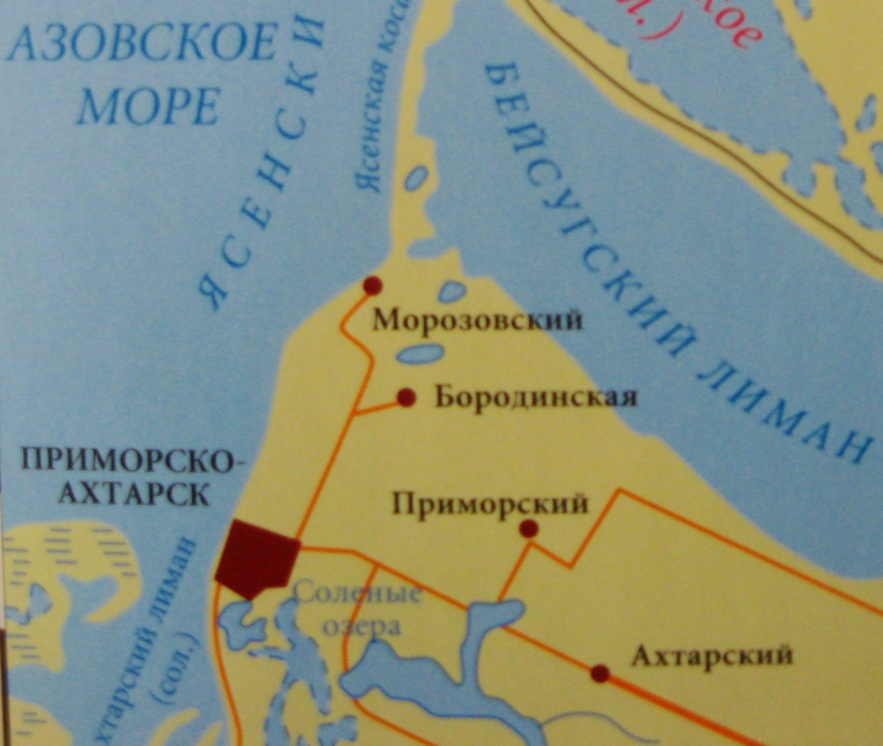
I. Ахтарские Солёные озёра Группа Ахтарских Солёных озер расположена в юго-восточной части района в 3-х км от города Приморско-Ахтарска около кургана Голенький. Наиболее крупным из них даны названия: Скелеватое, Комковатое, Головное, Кривое. (Прил. I) Все они расположены рядом, но друг с другом каналами и ручьями не сообщаются. Нет сообщения и с ближайшими лиманами Скелеватым и Ахтарским. [1]

Рис-1. Соленые озера на карте Приморско – Ахтарского района
Длина озер в среднем от 5-7 километров. Ширина от 2-4 километров. Максимальная глубина не более 0,5 м. Минимальная - 0,2 м
Солёные озёра - замкнутые непроточные мелкие водоемы. Нет источника постоянного водоснабжения, с соседним лиманом не связаны. Питание озер происходит за счет атмосферных осадков, притока дождевых и талых вод. Летом озёра значительно сокращаются в размерах, частично или полностью пересыхают. (Прил. -I) В результате на поверхности водоемов образуется корка из кристаллов соли. Для грунта озерного дна характерна затемненная окраска верхнего горизонта, отсутствие структуры. [4]
Почва представляет собой вязкую массу с обилием прожилок солей. Вода прозрачная, сульфатно-хлоридная, содержит большое количество растворенных солей. Степень концентрации солей меняется от поступления пресной воды (атмосферных осадков, талых вод). [4]
II. Описание береговой растительности
Берега озер обильно покрыты растительностью. (Прил.II). Наиболее распространен солерос (лат. Salicornia) семейство маревых (Прил.III). [5] Это небольшое травянистое растение — типичный суккулент: стебли его толстые, сочные. Растение имеет своеобразный внешний вид и слегка напоминает хвощ. Главный стебель солероса прямостоячий, от него отходят попарно боковые ветви, которые дальше уже ветвятся слабо. Побеги солероса сочные, богатые водойЕсли пожевать их, чувствуется, что они соленые на вкус. Развиваясь на сильно засоленной почве, растение вместе с почвенным раствором поглощает много солей, и они накапливаются в его тканях. Солерос — один из самых типичных галофитов (солелюбов). Он представляет самое выносливое растение по отношению к соли: на сильных солончаках, покрытых густым слоем соли, солерос развивается обильно; никакое другое растение не может выдержать такой концентрации солей. Из золы солероса добывали соду. Местное названия солец-трава, солонец. Подобно многим другим обитателям солончаков, солерос развивается очень медленно. Весной солерос едва начинает свое развитие. Цветет он в самую жаркую пору — с июня до сентября. Растение не погибает до самой зимы, оставаясь все время сочным, свежим. Меняется только его окраска — с зеленой на ярко-красную. (Прил. -III)
Камыш озерный — (лат. Scirpus lacustris). . [5] Многолетнее растение 100—250 см. высотой, с ползучим полым корневищем. Стебли цилиндрические, с чешуевидными листьями. Соцветие щитковидно-метельчатое, реже сжатое. Колоски 8—12 мм длиной, бурые, скучены по 3—4 на концах цветоносов. Цветет в конце весны - начале лета.
Тростник обыкновенный (лат.Phragmites communis).[5] Семейство злаковые.
Многолетнее травянистое сизо-зеленое растение. Корневище ползучее, подземное и надземное до нескольких метров. Стебли 100—400 см высотой, прямые, крепкие. Листья сизо-зеленые, жесткие до 5 см шириной, к вершине постепенно суженные, по краям режущие. Многоцветковые колоски собраны в серебристо-бурую, длинную, пушистую метелку. Это очень крупное растение. Толщина полого стебля может достигать двух сантиметров. Прямой стебель после цветения становится почти деревянистым. Под сильными порывами ветра стебли тростника могут сгибаться так, что касаются поверхности воды, но почти никогда не ломаются. (Прил.I).Опыляется тростник при помощи ветра. Заросли тростника имеют важное экологическое значение: поселившись на топких или болотистых местах, тростник со временем превращает их в более сухие участки: большая масса листьев и стеблей испаряет много влаги, как бы выкачивая ее из сырой почвы. [5]
III. Оценка экологического состояния
Наблюдение и визуальная оценка показали, что к экологическим проблемам Солёных озёр можно отнести: 1). Загрязнение бытовым мусором береговой зоны и дна озер во время их пересыхания. Отдыхающие оставляют следы своего пребывания вдоль всего маршрута. Встречаются консервные банки, бутылки, пакеты. Во время пересыхания озёр, по территории ездят машины и мотоциклы, чтобы срезать путь. Таким образом, загрязняется акватория озер.
2). Вандализм. В некоторых местах наблюдаются очаги уничтожения береговой растительности кострищами, есть редкие завалы строительного мусора и отходов фермерских хозяйств. В целом экологическое и санитарное состояние прибрежной зоны Солёных озёр удовлетворительное.
IV.Объекты и методики исследований
Объектом исследования в данной работе является вода и почвенный грунт береговой зоны Солёных озёр Приморско – Ахтарского района. Было проведено визуальное обследование, дана оценка санитарного состояния береговой зоны, определены органолептические и химические показатели воды, получена почвенная вытяжка и определены соли. Исследования проводила ученица 7 «А» класса МБОУ СОШ №13 Чайка Валентина в период август – октябрь 2012 года в полевых условиях во время похода и на базе школьной химической лаборатории (Прил.IV) под руководством учителя химии – биологии Акименко Галины Викторовны по определенным методикам. [6] [7] [8]
Методики
Определение рН воды.
рН воды и почвенной вытяжки определяется с помощью универсального индикатора. К 5 мл воды прилить 5 капель индикатора. Через 2-3 минуты определить цвет раствора на белом фоне. Сравнить со шкалой и определить рН. [6]
Определение хлорид – ионов.
К 5мл воды добавили раствор нитрата серебра (AgNO₃). Появление белого осадка или творожистых хлопьев свидетельствует о наличии хлорид - ионов. Чем интенсивнее осадок, тем больше концентрация ионов хлора в воде. 5мл. почвенной вытяжки разбавить дистиллированной водой до 10мл. Добавить раствор нитрата серебра (AgNO₃), наблюдать образование белого осадка Ag⁺ + CL⁻ = Ag CL↓[6]
Определение сульфат – ионов. К 5 мл воды добавили раствор ВаCL₂. Если образуется белый молочный осадок, то в воде присутствуют сульфат - ионы Ва²⁺+ SO₄ ²⁻ = ВaSO₄↓ [6]
Приготовление почвенной вытяжки.
Для приготовления водной вытяжки достаточно 20 г воздушно – сухой просеянной почвы. Почву помещали в колбу на 100 мл, добавляли 50 мл дистиллированной воды и взбалтывали в течение 5–10 минут, а затем фильтровали. [7]
Определение карбонатов.
Поместить в фарфоровую чашку навеску массой 1г и добавить 2-3 капли соляной кислоты. Отметить интенсивность вскипания [8]
Определение цветности воды.
Заполнить пробирку водой до высоты 10 – 12 см. Определить цветность воды, рассматривая пробирку сверху на белом фоне при достаточном боковом освещении (дневном или искусственном). Отметить наиболее подходящий оттенок из таблицы. [8]
Слабо – желтоватая  Желтая  Коричневая | Светло - желтоватая  Интенсивно – желтая  Красно – коричневая  Другая (укажите какая)

Определение прозрачности воды. При определении прозрачности пользуются высоким стеклянным цилиндром с прозрачным стеклянным дном. Цилиндр устанавливается дном на четкий печатный текст (размер шрифта 12-13) и в него наливается вода из водоема до тех пор, пока текст не перестанет быть читаемым. Измеряют величину водного столба (в см.) и считают его относительным показателем прозрачности воды. [8]
V. Результаты исследований
Результаты исследований представлены в таблице.
Таблица -1
Наличие хлорид-ионов в воде | Хлорид – ионы присутствуют в большом количестве, так как при добавлении раствора нитрата серебра образуется белый творожистый осадок.
Наличие сульфат – ионов в воде | Сульфат ионы присутствуют, так как при добавлении раствора хлорида бария образуется белый молочный осадок.
рН воды | рН=7,2 слабощелочная среда
Цвет воды | Серо-голубая
Прозрачность воды | 30 см., видны взвешенные частицы ила
Почвенный грунт | Грунт темного цвета, видны прожилки и кристаллики солей
Наличие солей в почвенной вытяжке | В почвенной вытяжке содержатся соли хлориды, сульфаты, что подтверждается качественной реакцией на эти ионы. Карбонаты содержатся в небольшом количестве, так как при добавлении соляной кислоты отмечено слабое вскипание, что свидетельствует о незначительном содержании карбонатов

Вывод: из данных таблицы следует, что вода содержит взвешенные частицы ила, прозрачность слабая. Цвет воды серо – голубой, среда слабощелочная. В воде и почвенной вытяжке обнаружено большое количество растворенных солей: хлоридов и сульфатов. Содержание карбонатов незначительное. (Прил.V-VI)
Заключение.
Солёные озёра – уникальные природные объекты Приморско – Ахтарского района.
1. Проведенные исследования показали, что вода Солёных озер и донный грунт насыщен большим количеством поваренной соли и сульфатов. В настоящее время добыча поваренной соли для пищевых целей в районе не производится, но донный грунт можно использовать для приготовления лечебных грязей.
2.Соленые озёра очень мелкие (глубина не более 0,5 м), полностью пересыхают в засушливый период, не пригодны для купания, но все они без исключения выполняют эстетические функции, служат местом отдыха туристов.
3.На основании собранного материала и проведенных исследований экологического состояния прибрежной зоны Ахтарских Солёных озёр, можно сделать следующие выводы:
- экологическое состояние удовлетворительное ;
- обследуемые водоёмы не испытывает сильных антропогенных нагрузок;
- загрязнения происходят в основном бытовым мусором от туристов, стихийных свалок нет, выявлены редкие очаги вандализма;
- береговая растительность травянистая, характерны: солерос, камыш озерный, тростник обыкновенный.
Наблюдения за изменениями в состоянии водоёмов очень важны для всего общества и для каждого человека в отдельности. Осознание ограниченности природных ресурсов и необходимости грамотного, бережливого отношения к нашей планете должно стать основой мировоззрения будущего поколения жителей Земли. Первые шаги в этом направлении нужно делать на местном уровне, начиная с исследования окружающей среды своего дома, улицы, села, города, района.
Список литературы
- Гужин Г.С. Беликов М.Ю. «Восточное Приазовье» Часть 1 Приморско –Ахтарский район Просвещение- Юг. Краснодар 2007г.
- Статья из газеты «Советское Приазовье» 1988г. архив
- Анфимов Н.И. «Из прошлого Кубани» Краснодар 1958г
- Ефремов Ю..В.«Озера Кубани» Кубанское книжное издательство Краснодар 2006г.
- Справочник – определитель растений
- Зорина Л.М. «Юный химик» Черкассы 1979г
- Журин А.А. Лабораторные опыты и практические занятия по химии Москва 1998г.
- Новошинский И.Н. Новошинская Н.С. учебник химии для 9 класса Москва Русское слово 2011г.

Приложение I
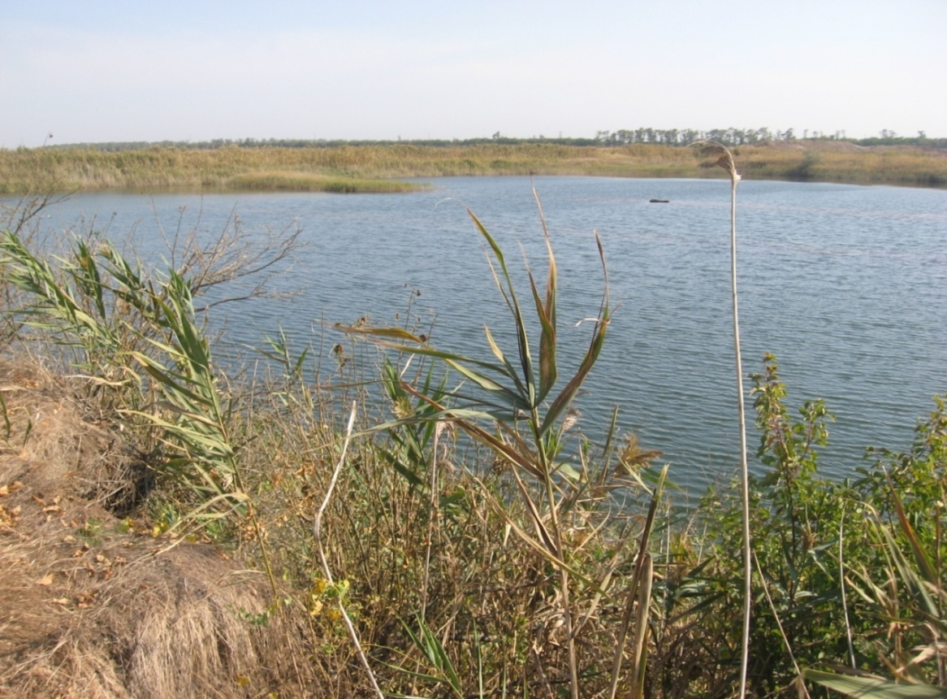
Рис.-1 Соленое озеро Комковатое
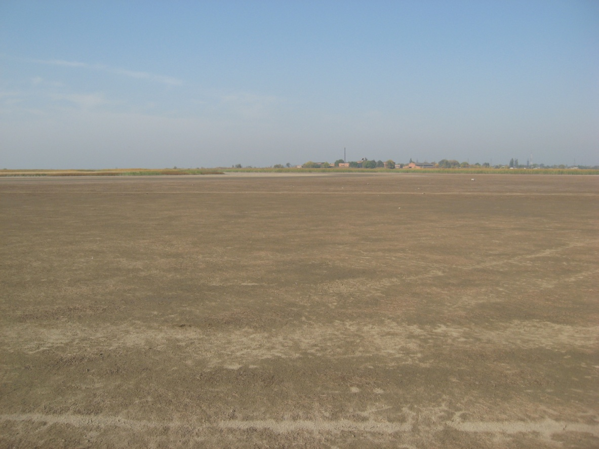
Рис.- 2 Пересыхание озера летом и образование солевой корки на дне
Приложение II
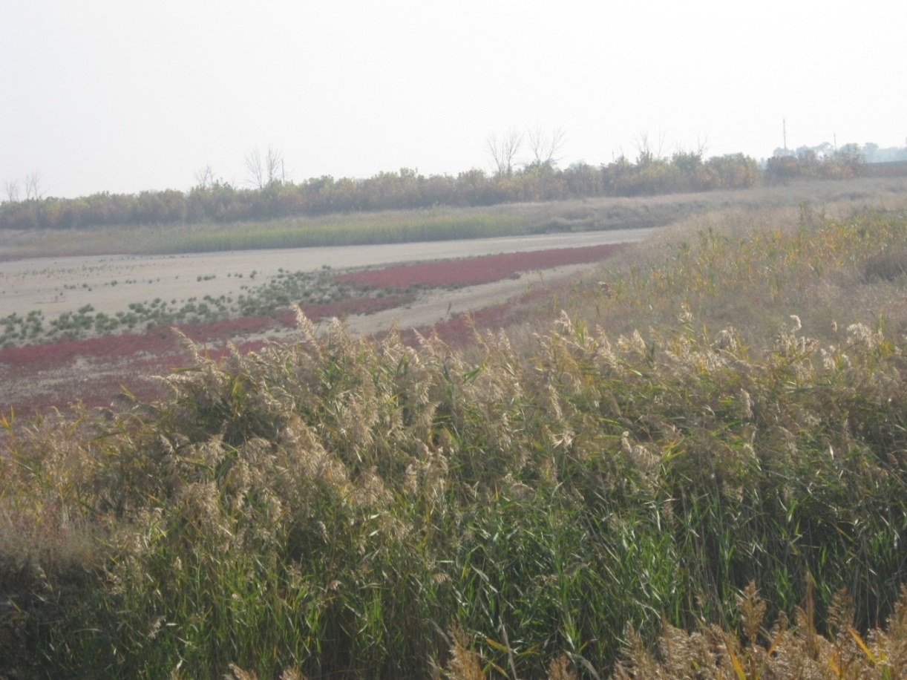
Рис.-3 Береговая растительность Соленых озер
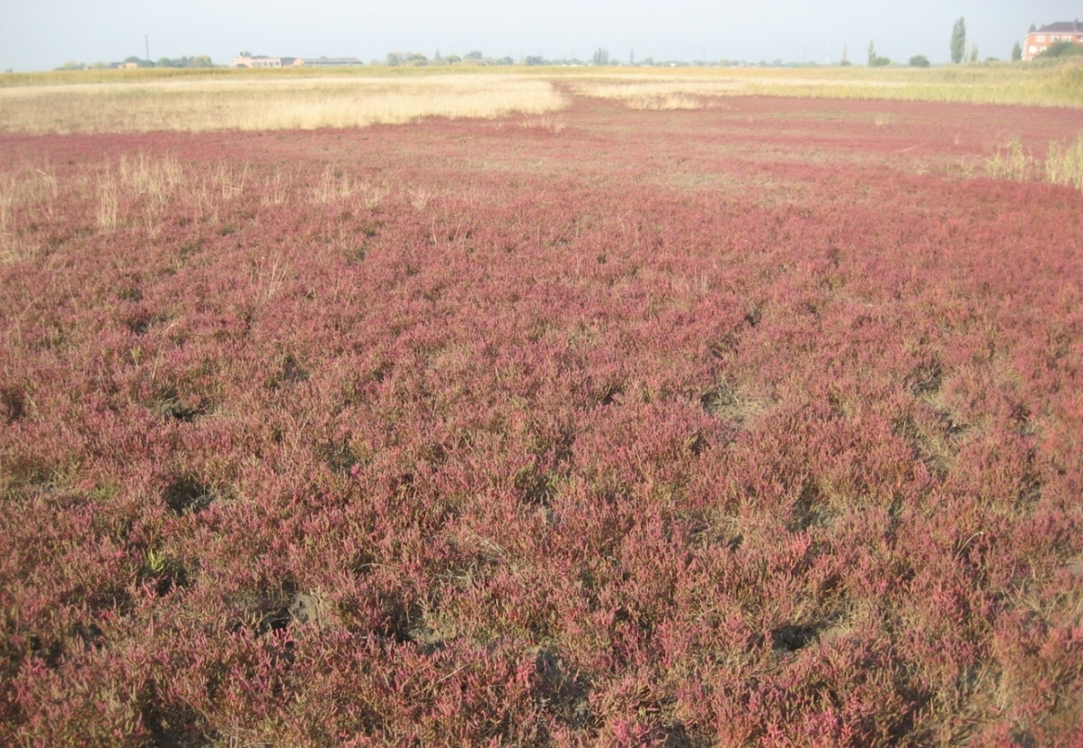
Рис. -4 Береговая растительность Соленых озер

Приложение III
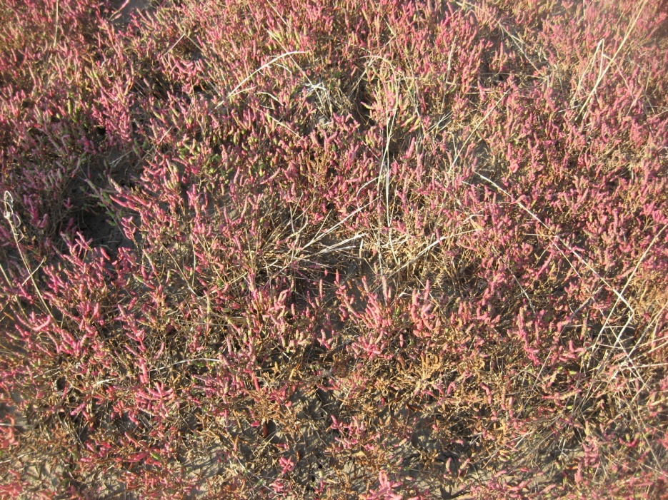
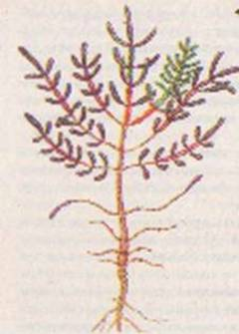
Рис.-5 Солерос – солончаковая растительность береговой зоны

Приложение IV
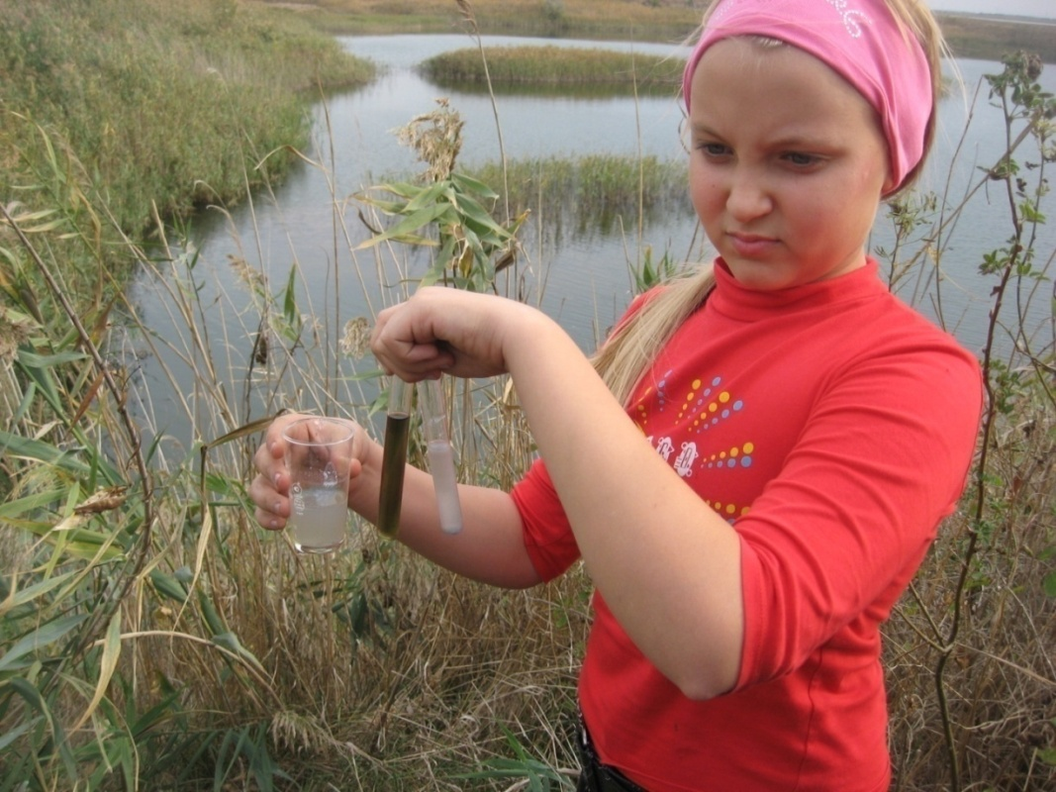
Рис.-6 Экспресс анализ воды Соленых озер во время похода. Определение рН
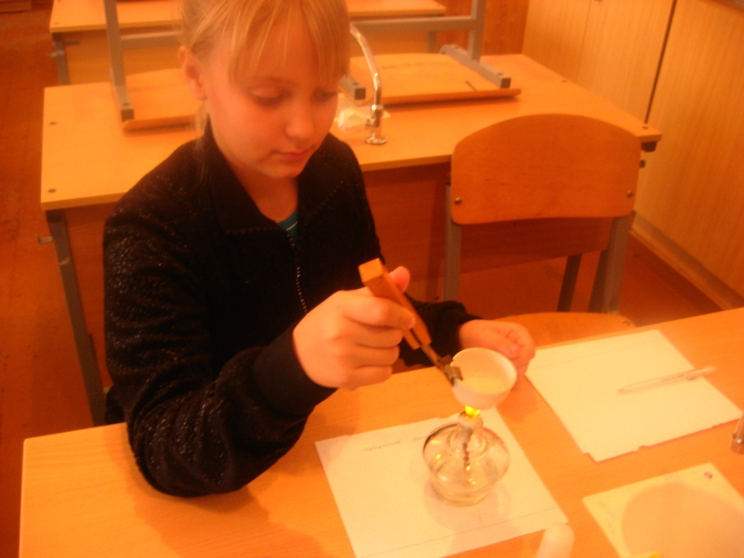
Рис.- 7 Проведение исследований в школьной лаборатории.

Приложение V

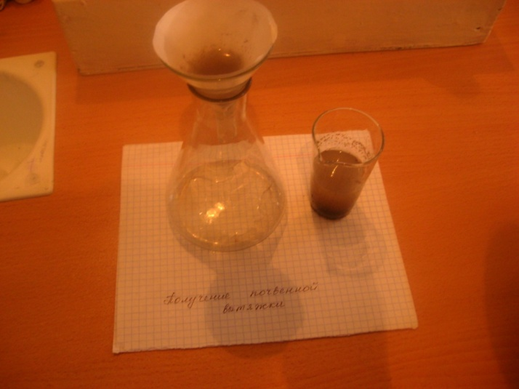
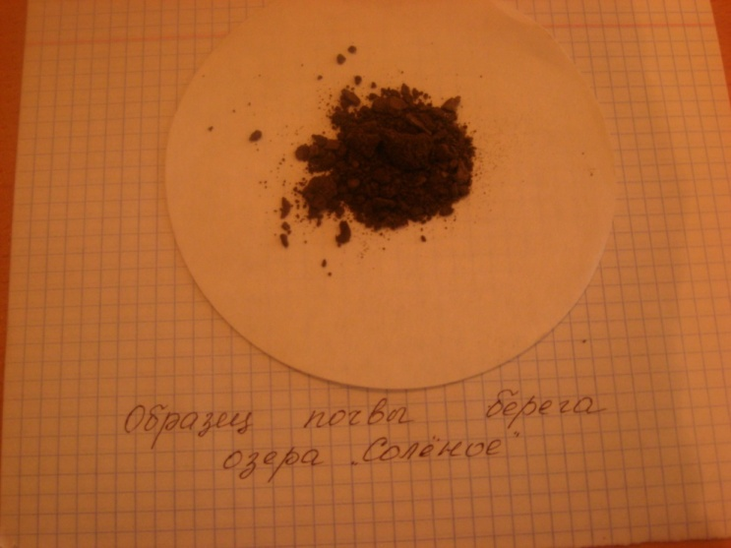
Рис.-8 Образец почвенного грунта Рис.- 9 Получение почвенной вытяжки
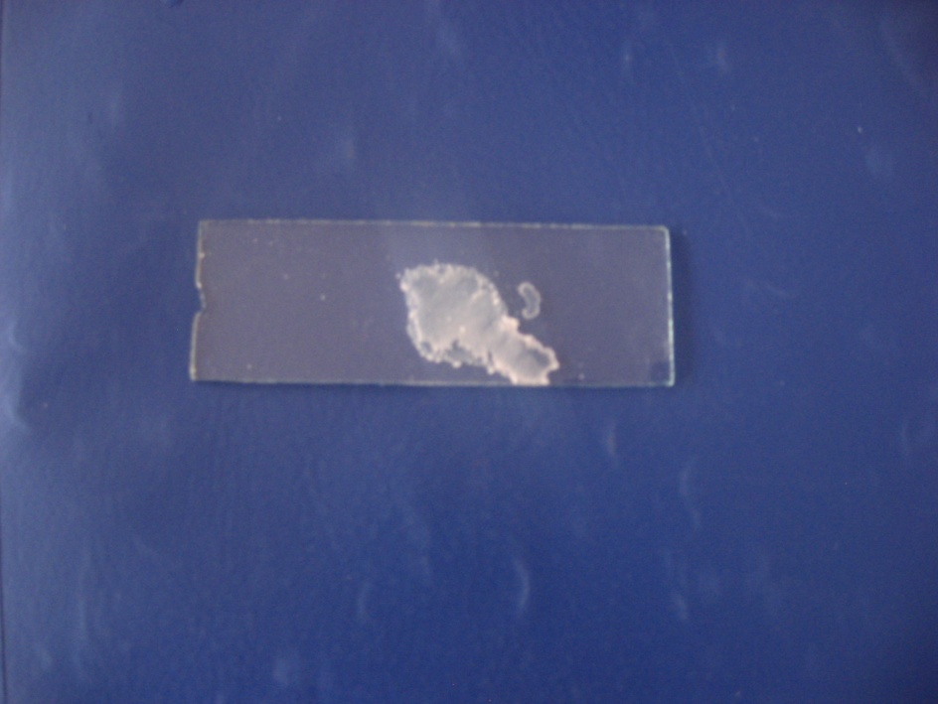

Фото 8 Выпаривание воды из озера. Определение наличия солей

Рис.- 10 Обнаружение солей при выпаривании
Приложение VI
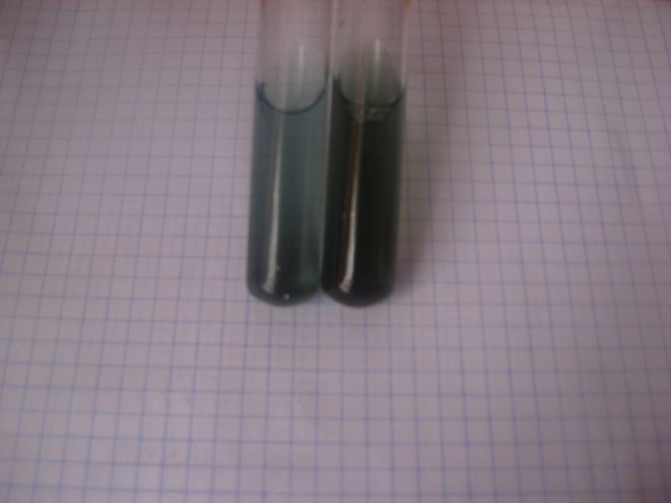
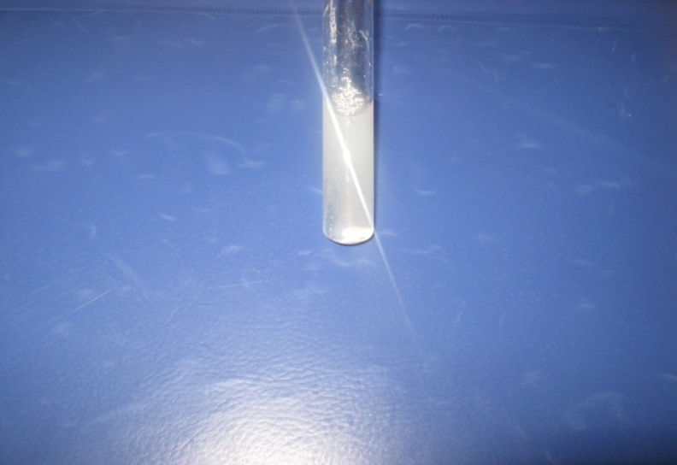

Рис.- 11 Определение рН (сравнение с эталоном) Рис.- 12 образование белого
творожистого осадка
при определении хлоридов

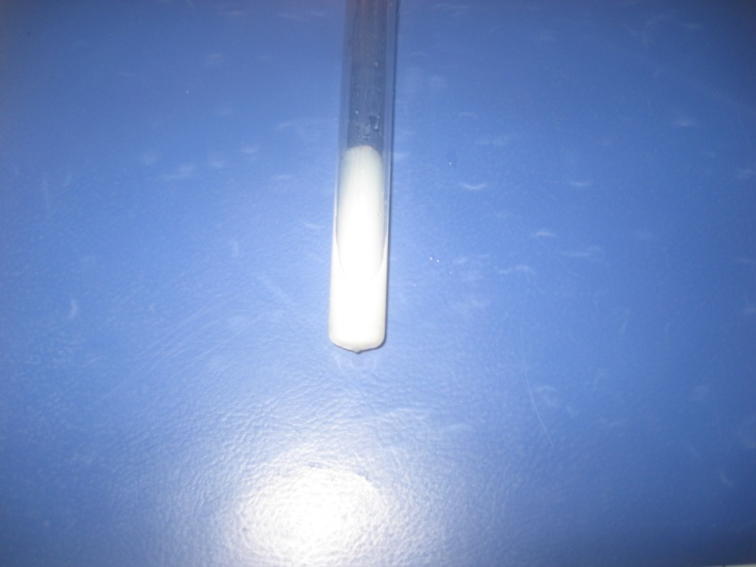
Рис.-13 Образование белого молочного осадка при определении сульфатов

